Министерство науки и высшего образования Российской Федерации

Федеральное государственное бюджетное образовательное учреждение

высшего образования

ТОМСКИЙ ГОСУДАРСТВЕННЫЙ УНИВЕРСИТЕТ

СИСТЕМ УПРАВЛЕНИЯ И РАДИОЭЛЕКТРОНИКИ (ТУСУР)

Кафедра компьютерных систем в управлении и проектировании (КСУП)

ОТЧЕТ

К лабораторной работе №4 (Юнит-тестирование)

по дисциплине «Системное программное обеспечение»

Выполнил студент

группы 538:

________ Черников А.И.

Проверил

доцент кафедры КСУП:

________ Коцубинский В.П.

Дата: «___»________2020 г.

Томск 2020

Оглавление

**1 Цель и задачи лабораторной работы** 3

**2 Ход лабораторной работы** 4

**3 Заключение** 7

**1 Цель и задачи лабораторной работы**

Цель работы: изучить организацию тестирования в разработке ПО, и получить умения написания юнит-тестов.

Задачи:

1. Изучить организацию процесса тестирования в разработке ПО, виды тестирования, сроки их проведения и ответственных исполнителей.

2. Изучить основные атрибуты и классы библиотеки NUnit для написания юнит-тестов.

3. Научиться рассчитывать цикломатическую сложность методов, классов и проектов, оценивать степень покрытия кода тестами.

4. Написать юнит-тесты для классов логики приложения с использованием библиотеки NUnit.

**2 Ход лабораторной работы**

Расчёт цикломатической сложности проекта NoteApp (цикл. сложность проекта = 20):

1. Класс Note (цикл. сложность класса = 13)
   1. Свойство Name (цикл. сложность = 4)
   2. Свойство Category (цикл. сложность = 2)
   3. Свойство Text (цикл. сложность = 2)
   4. Свойство TimeCreation (цикл. сложность = 1)
   5. Свойство TimeLastChange (цикл. сложность = 2)
   6. Свойство Note (цикл. сложность = 1)
   7. Свойство Clone (цикл. сложность = 1)
2. Класс Project (цикл. сложность класса = 5)
   1. Свойство SortWithSelectionCategory (цикл. сложность = 5)
3. Класс ProjectManager (цикл. сложность класса = 2)
   1. Свойство SaveToFile (цикл. сложность = 1)
   2. Свойство LoadFromFile (цикл. сложность = 1)

Исходный код юнит-тестов, покрывающих свойство Name класса NoteApp:

[SetUp]

public void InitNote()

{

_note = new Note("Заголовок", Category.Work, "Текст", DateTime.Today) { TimeLastChange = DateTime.Today };

}

[TestCase("Заголовок", "Геттер Name возвращает неправильный заголовок",

TestName = "Позитивный тест геттера Name")]

[TestCase("Заголовок", "Сеттер Name записывает неправильный заголовок",

TestName = "Позитивный тест сеттера Name")]

public void TestNameGetSet_CorrectValue(string expected, string message)

{

_note.Name = expected;

var actual = _note.Name;

Assert.AreEqual(expected, actual, message);

}

[Test(Description = "Негативный тест set, если поле Name больше 50 символов")]

public void TestNameSet_Longer50Symbols()

{

var wrongTitle = "ЗаголовокЗаголовокЗаголовокЗаголовокЗаголовокЗаголовокЗаголовок";

Assert.Throws<ArgumentException>(

() => { _note.Name = wrongTitle; },

"Должно возникнуть исключение, если длина Name больше 50 символов");

}

[Test(Description = "Тест значения поля Name по умолчанию")]

public void TestNameSet_CorrectValue()

{

var expected = "Без названия";

_note.Name = String.Empty;

var actual = _note.Name;

Assert.AreEqual(expected, actual, "Если поле пустое, сеттер Name не ставит заголовок Без названия");

}

Время выполнения всех юнит-тестов представлено на Рисунке 2.1:

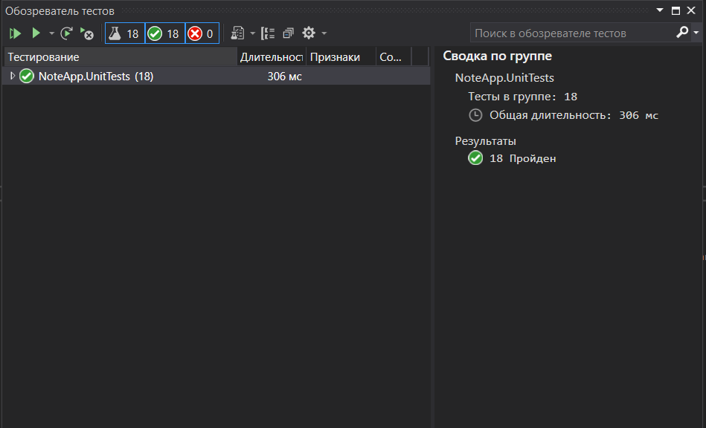

Рисунок 2.1 – Окно выполненных юнит-тестов

Просмотрим историю коммитов ветки develop, чтобы убедиться, что мы все сделали верно:

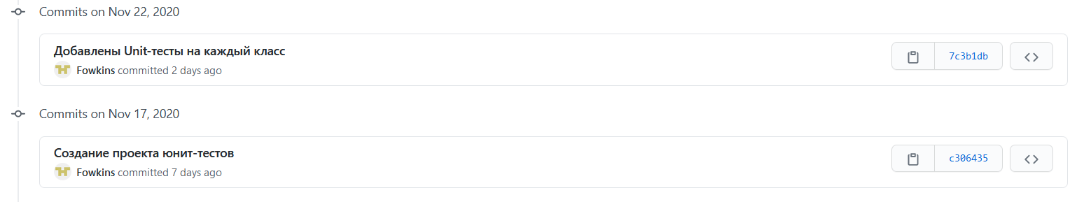

Рисунок 2.2 - История коммитов ветки develop.

# **3 Заключение**

В ходе данной лабораторной работы мы разработали юнит-тесты на каждый класс в нашей бизнес логики, научились высчитывать цикломатическую сложность проекта, а также организацию процесса тестирования в ходе разработки ПО.

Задачи на лабораторную работы выполнены.